|  |  |  |
| --- | --- | --- |
| **Nombre**: Jesús Andrés Rosales Medina | | **Matrícula**: 2991597 |
| **Nombre del curso:**  Bases de datos | **Nombre del profesor**:  Francisco Gómez Rubio | |
| **Módulo**:  Módulo 1 | **Actividad**:  Tarea 3 | |

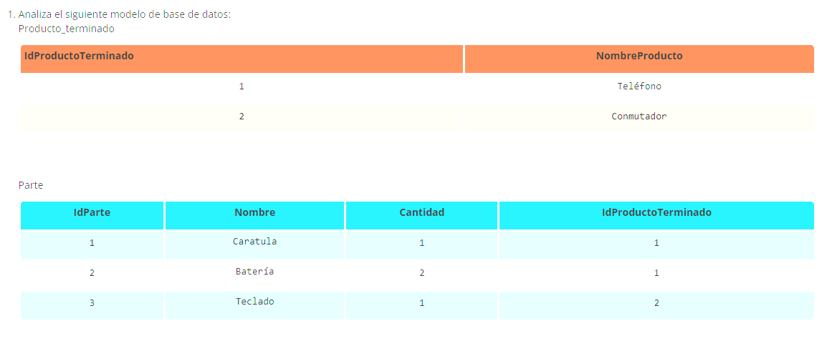

1. Crea la tabla Producto_Terminado con la instrucción CREATE.
2. Crea la tabla Parte con la instrucción CREATE.
3. Agrega una restricción de llave primaria en IdProductoTerminado para la tabla Producto_terminado.
4. Agrega una restricción de llave primaria en IdParte para la tabla Parte.
5. Agrega una restricción de llave foránea en IdProductoTerminado para la tabla Parte, relacionándola con la llave primaria (IdProductoTerminado) de la tabla Producto_terminado.

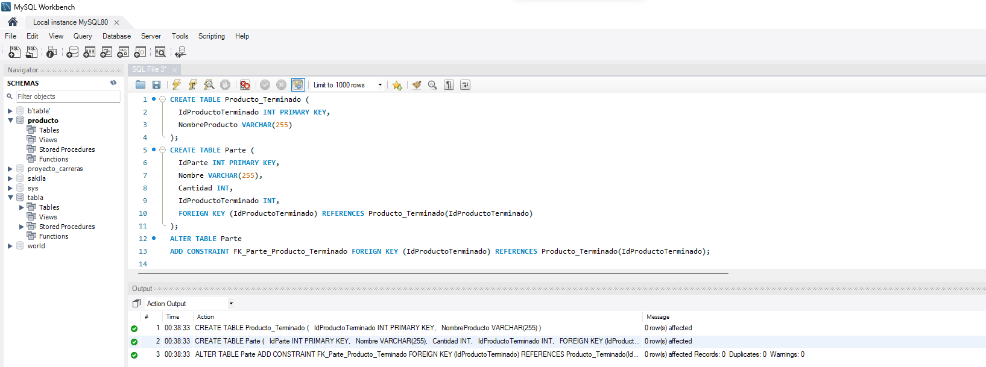

CREATE TABLE Producto_Terminado (

IdProductoTerminado INT PRIMARY KEY,

NombreProducto VARCHAR(255)

);

CREATE TABLE Parte (

IdParte INT PRIMARY KEY,

Nombre VARCHAR(255),

Cantidad INT,

IdProductoTerminado INT,

FOREIGN KEY (IdProductoTerminado) REFERENCES Producto_Terminado(IdProductoTerminado)

);

ALTER TABLE Parte

ADD CONSTRAINT FK_Parte_Producto_Terminado FOREIGN KEY (IdProductoTerminado) REFERENCES Producto_Terminado(IdProductoTerminado);